ANUL II,NR.4
ISSN 2247 – 3076
ISSN-L= 2247 – 3076
2012
MUGURAŞII
Redactor şef: Rădăcină Elisabeta

REVISTĂ SEMESTRIALĂ ONLINE A CADRELOR DIDACTICE ŞI A COPIILOR DE LA ŞCOALA PRIMARĂ ŞI GRĂDINIŢA URSAŢI, GORJ
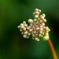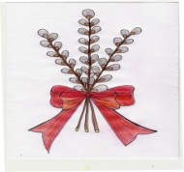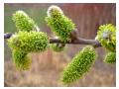
CUPRINS
Cuvânt către cititori ------------------------- pag. 3
Bine aţi venit la noi! ------------------------- pag. 4
Obiceiuri tradiţionale ----------------------- pag. 5
Legenda lui Moş Crăciun ------------------ pag. 7
Bine ai venit, iarnă! ------------------------- pag. 9
Serbarea noastră ---------------------------- pag. 10
Pagina preşcolarilor ------------------------ pag. 11
Pagina profesorilor ------------------------- pag. 13
Pagina părinţilor ---------------------------- pag. 14
Colectivul redacţional:
Director: Prof. Lidia Emilia Pîrvulescu
Redactor şef: Prof. Elisabeta Rădăcină

Colaboratori: Prof. Maria Lungu
Prof. Elena Aurelia Popescu Motomancea
Prof. Ana Maria Golumbeanu
Educ. Liliana Talabă
Prof. Veronica Luţescu
Tehnoredactare computerizată : Prof. Elisabeta Rădăcină

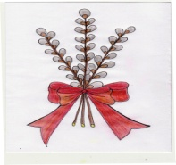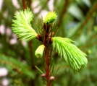
CUVÂNT CĂTRE CITITORI
Dragă cititorule,
Am apărut într-o primăvară firavi pe nişte ramuri dezgolite. Atotstăpânitorul soare ne-a alintat cu blândeţea razelor sale până ce, plesnind de bucuria renaşterii am adus sărbătoarea înmiresmată în sufletele pline de speranţă. Am odrăslit lăstari tineri crescuţi vânjos sub ocrotirea ramurilor materne în plină vară. Drumul spre împlinire, deloc uşor, a fost încununat de bogăţia şi răsfăţul toamnei. Acum, printre bătrâne ramuri ne pregătim să primim îndemnul iernii spre visare pentru un nou început.

Muguraşii

ANUL II,NR.4

Bine aţi venit la noi!
Motto:
Aici e leagănul natal, loc sfânt, cel mai iubit pe-acest pământ,
Meleagul minunatelor poveşti, cum nicăieri în lume nu găseşti,
În raiul nesecatelor pâraie, cu dulci foşniri de dealuri ori zăvoaie
Rămâne fiinţa veşnic fermecată, cum toate-s rânduite laolaltă!
File de istorie (4)
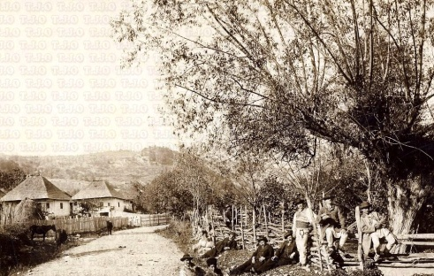
Localităţile Ursaţi, Polata, Bârseşti şi Slobozia sunt foste sate moşneneşti ce au aparţinut comunei Bârseşti, alături de Ursăţei, Bălani şi Căleşti, care, în prezent fac parte din comunele vecine, Leleşti, respectiv Stăneşti. Despre satul Căleşti, care a aparţinut iniţial de comuna Slobozia, marele istoric gorjean Alexandru Ştefulescu a scris o monografie. Din datele prezentate reiasă că satul aşezat pe firul Pârâului Cernădia s-a numit înainte, Cernădia de Mijloc şi avea o populaţie de 100 de locuitori români, din care 20 erau ştiutori de carte (15 bărbaţi şi 5 femei). Ctitorul bisericii noi, de la 1813, ridicate pe urmele alteia mai vechi unde fusese înmormântat în 1708, Necula Călescu, a fost vistierul Gheorghe Zagorianu al cărui nume a rămas înscris pe frontispiciu. Moşneni din tată în fiu, oamenii acestor vechi aşezări, fiind la adăpost din calea năvălitorilor au rămas pe aceste pământuri să le lucreze şi să le apere cu preţul vieţii.
La est de Ursaţi, în vestul municipiului se află la cea mai mare altitudine din zonă, pe culmea dealului cu acelaşi nume, Polata. Se situează între un afluent al Şuşiţei, Pârâul Cernădia, cu obârşia în apropierea bisericii din satul Măzăroi, comuna Stăneşti şi Pârâul Mare, unul din alte trei pâraie ale căror unde tot Şuşiţa le uneşte. Despre numele acestei vechi aşezări strategice se spune că în slavoneşte însemnează nici mai mult, nici mai puţin de cât: Palat. Din indiciile marelui istoric gorjean, Alexandru Ştefulescu aflăm că la sud de Ursaţi, în locul numit Câmpu' lu' Pătru, situat pe malul stâng al Şuşiţei sub colina Polata, se află nişte vechi ruine de peatră în pământ ca nişte beciuri, în număr de 4. Din bătrâni se povesteşte că aci ar fi fost un mic orăşel şi astă - zi poartă numele de: Bănie. Documentele atestă înainte de 1546, ca proprietar pe Vlad Banul, străbunul Buzeştilor care cumpărase moşia Târgu-Jiului de la boierul Tudor Negru. Legenda spune că fiul său, Radu Buzea (Buză), tatăl fraţilor Buzeşti avea case în satul Polata, la marginea vestică a acestei moşii şi este probabil că acolo familia Buzeştilor să'şi fi avut locuinţa precum şi familiele însemnate ale Banilor Craiovei, pentru care s'a păstrat până azi numele de Polata ca un ecou al caselor boiereşti din vechime.
Ruinele caselor boiereşti ce s-au găsit şi se află şi în prezent pe malul stâng al Şuşiţei, la marginea dintre Bârseşti, Ursaţi şi Polata, în apropierea întinselor vii de demult ale Buzeştilor de pe Dealul Târgului, pe locul cunoscut din vechime cu denumirea de Bănie constituie o dovadă în plus pentru amploarea socială şi istorică de care s-a bucurat renumita familie de boieri şi ţinutul din această parte a Gorjului.
Obiceiuri tradiţionale
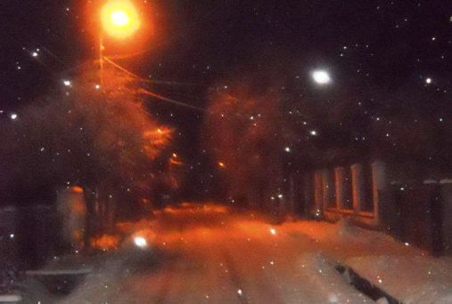
Studierea datinilor populare este deosebit de importantă pentru elucidarea unor probleme legate de existenţa unui popor, pentru istorie şi etnografie, întrucât ele pot furniza date referitoare la etnogeneză, la relaţiile dintre popoare. Se poate stabili o strânsă legătură şi între studiul culturii spirituale populare şi istoria limbii unui popor, unde materialul lingvistic este o oglindire foarte fidela a conţinutului pe care îl exprimă şi a evoluţiei acestuia. Nu numai istoricii, dar şi lingviştii, au considerat de mare importanţă în cercetarea istoriei, studierea mitologiei religioase şi a limbajului riturilor tradiţionale româneşti, legate atât de sărbătorile calendaristice, cît şi de marile evenimente din viaţa omului, respectiv naşterea, nunta şi moartea,"riturile de trecere" denumite astfel de Arnold Van Gennep, pentru că marchează trecerea de la o stare la alta. Începând cu obiceiurile prilejuite de fiecare eveniment important din viaţa poporului, continuând cu frumoasele costume pe care le îmbrăca în aceste împrejurări şi terminând cu cântecele, dansurile şi strigăturile nelipsite la aceste datini, izvorul lor e nesecat pentru cel ce vrea să le cunoască şi să le adune în mănunchi pentru a le dărui din nou, cum spunea Anton Pann : „De la lume adunate şi-napoi la lume date”.
Expansiunea Imperiului Roman a fost însoţită şi de exportul tradiţiilor spirituale. Circumstanţele culturale care au contribuit la geneza colindei româneşti se află în perioada formării limbii şi poporului român, procese desfăşurate în paralel şi urmând aceleaşi etape.
Persistenţa tradiţiilor folclorice prilejuite de marcarea ciclului temporal este consemnată, în general, în unele documente ecleziastice, cronici sau relatări ale unor persoane cu statut diplomatic, care au tranzitat Ţările Române. Deşi oficial sărbătorile religioase creştine au fost suprapuse prin forme edictuale celor păgâne, ele n-au reuşit să le substituie. Documentele confirmă perpetuarea datinei colindatului, pe care nici opiniile defavorabile ale scriitorilor bisericeşti şi nici atitudinile radicale ale autorităţilor clericale, n-au putut să le şteargă din tradiţia populară.
Piţărăii reprezintă unul dintre obiceiurile populare legate de sărbătorile de iarnă, specific spaţiului gorjean, care încă se păstrează aproape nealterat de noile transformări. Acesta se practică în toate satele fostei comune Bârseşti în ziua de Ajun (24 decembrie), cu singura deosebire că la Bârseşti şi Slobozia se umblă noaptea, iar în celelalte sate, dimineaţa. La Ursaţi, se adună până-n zori în capul satului, la Mărioara lu' Drăgan, zisă Bufta, care îi aşteaptă cu gogoşi calde, ţuică fiartă şi dovleac turcesc copt, „să fie graşi ca dovletele”. Acolo fac focul până se adună toţi, apoi pornesc cu vătafii în frunte pe la porţi unde sunt aşteptaţi de fiecare gospodar cu colaci, covrigi, mere, alte fructe, dulciuri şi ţuică fiartă. În Piţărăi merg oameni de toate vârstele. Cei mai mici sunt purtaţi în braţe sau de mână, de cei care cer gazdei: „ dă şi la al mic”. Femeile însărcinate, care merg în Piţărăi ca „să le meargă bine” tot anul, spun: „dă şi mie doi”. În trecut fiecare piţărău purta un săcui sau o traistă din lână cu dungi negre (vergi) pe un fond alb şi din loc în loc, şiraguri de alesături din lână colorată, în care puseseră de cu seară tot felul de seminţe ca să fie anul ce vine tot mai bogat. Un alt accesoriu nelipsit al piţărăului era colinda confecţionată ca într-un ritual, din lemn de alun şi învelită în tei, după diferite modele, apoi afumată cu o lumânare sau la lampa cu gaz, care făcea ca ornamentele să fie o alternativă de alb şi negru. Spaţiile rămase neacoperite de tei confereau model şi frumuseţe colindei. Astăzi aceste accesorii sunt destul de rare ori chiar lipsesc ca şi strigăturile de altădată ce umpleau uliţa: „Hă, hă, hăăăăăă...! / Cine nu ne-o da colaci,/ Să-i moară porcii-n târnaţ'/ Cine nu ne-o da covrigi, / Să-i moară porcii-n cârligi! / Hă, hă, hăăăăăăă../ Ne daţ' or' nu ne daţ'/ Că de noi nu măi scăpaţ'/ Hă, hă, hăăăăăăăă...!”
Cu ocazia sărbătorilor de iarnă se mai practică, deşi sporadic, Vicleiul, Steaua, Buhaiul, Capra, care, la noi, se mai numeşte Brezaia, din cauza înfăţişării pestriţe a măştii, practicându-se mai ales, la Slobozia, între Crăciun şi Bobotează. Vătaful îmbrăcat în basmale colorate şi trenţe, cu zurgălai la picioare, cântă din fluier şi joacă brezaia, care poartă o traistă cu cenuşă, să dea după cei care nu o cinstesc. Brezaia poate fi însoţită de lăutari sau de o ceată zgomotoasă de copii, care o acompaniază cu versuri satirice şi urări.

Brezaia

Asta-i capra de la munte/ Ţa, ţa ţa, căpriţă, ţa!/ Cu steluţă albe-n frunte Ţa, ţa ţa, căpriţă, ţa!/ Asta-i capra din Bârsăşti/ Ca ea alta nu găsăşti/ Capra noast'ă-i nărăvaşe/ Nu intră p'in or'ce case/ Să ţâne cu mare fală/ Că-i din vremea lu' Păcală/ Chiar de-o fi să o primiţ'/ Un'e nu-s copii cuminţ'/ Pune coada pe spinare/ Ş’ să duce-n grabă mare/ Stăi, căpriţă, nu pleca / Că nu-i lupu'-n urma ta/ Te spării că te-o mânca/ Ţa, ţa ţa, căpriţă, ţa! Asta-i capra lu' Costică/ Ş’-i place vinu' din sticlă/ Asta-i capra lu' Văsâle/ Ş’ ar bea la vin, cinci kile/ Asta-i capra lu' Mindoiu/ Care ne-a mâncat zăvoiu'/ Bă aşa-i la noi brezâia/ Din Bârsăşti ş’ Slobozâia/ Ba minţ' că-i capra lu' tata/ Din Ursaţ'/ Or' din Polata/ Ba-n Ursaţ’ ţânem de toate/ Da fără măgari ş’ capre/ Taci că din Stăneşti, Boroi/ Adusă măgar la oi,/ Capre din Frăteşti, Mindoiu/ De spurcă tot Armegoiu/ Asta-i di la Pipirig/ Un'e mor cânii de frig/ Iar babele de căldură/ Ţân genunchile la gură/ Rămâi gazdă sănătoasă/ Noi plecăm la altă casă/ Ş’ vă spunem să trăiţ'/ Ş’ ca pomii să-nfloriţ'/ S-aveţ' bucurii în casă/ Pâne caldă, vin pe masă/ Ţa, ţa ţa , căpriţă, ţa/ Ş’ la anu' tot aşa!

Rădăcină Elisabeta

Legenda lui Moş Crăciun
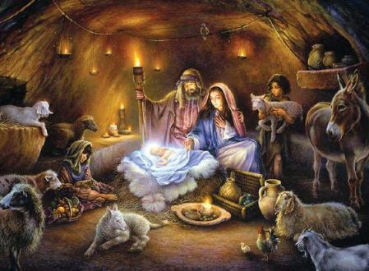
Cel mai cunoscut personaj legat de sărbătorile de iarnă este, fara îndoială, Moş Crăciun. El a apărut în secolul al XIX-lea, în forma în care îl cunoaştem cu toţii. Legenda spune că Maica Domnului, fiind cuprinsă de durerile naşterii, i-a cerut adăpost lui Moş Ajun. Motivând că este sărac, el a refuzat-o, dar a trimis-o la fratele lui mai mic şi mai bogat, Moşşş Craciun. Ajunsa la casa lui Craciun, Maica Domnului o gaseste acasa pe sotia acestuia, Craciuneasa si ii cere acesteia adapost. Cracică, fără acordul soţului, Crăciuneasa o primeşte în gazdă pe Fecioara Maria, oferindu-i adăpost în grajd. Aflînd acest lucru, Crăciun se înfurie şi îi taie mîinile, însă Maica Domnului i le lipeşte la loc. Minunea îl converteşte pe Crăciun la creştinism. De bucurie că nevasta sa a scăpat nevătămată de pedeapsa lui necugetată, Crăciun aprinde un rug din trunchiuri de brad în curtea lui şi joacă o horă cu toate slugile lui. După joc, Crăciun împarte sfintei familii daruri păstoreşti: lapte, caş, urdă, smîntînă. De aici transfigurarea lui Moş Crăciun într-un sfînt, care aduce de ziua naşterii lui Iisus daruri copiilor, obicei care se suprapune cu amintirea darurilor pe care, după legenda evanghelică, le aduceau regii-magi în staul noului Mesia. Cîntecele de bucurie adresate de slugile lui Crăciun s-au transformat în colinde. În secolul al XVII-lea Oliver Cromwell a interzis colindele de Crăciun.
Semnificaţia sărbătorii actuale de Crăciun este specifică geto-dacilor. În aceeaşi zi se celebrau Saturnaliile romane, apoi moartea şi renaşterea zeului solar de origine iraniană, Mithra, şi, după trei secole de la apariţia creştinismului, a început să se serbeze naşterea lui Iisus. Determinantul „Moş (Crăciun)” semnifică vârsta înaintată a zeului care trebuia să moară şi să se nască de Anul Nou. Existenţa lui dura 365 sau 366 de zile, îmbătrânea, deceda şi învia la începutul anului următor. În tradiţiile populare, Crăciunul apare fie ca o zeitate cu puteri supranaturale, fie ca un om obişnuit (un bătrân, păstor cu barbă de omat, vecin cu Moş Ajun, etc). Vestimentaţia lui era alcătuită din costum popular, anotimpul sugerat fiind primăvara. Vechimea numelui e dovedită de existenţa cuvântului, în variante, în aromână şi megleno-română.
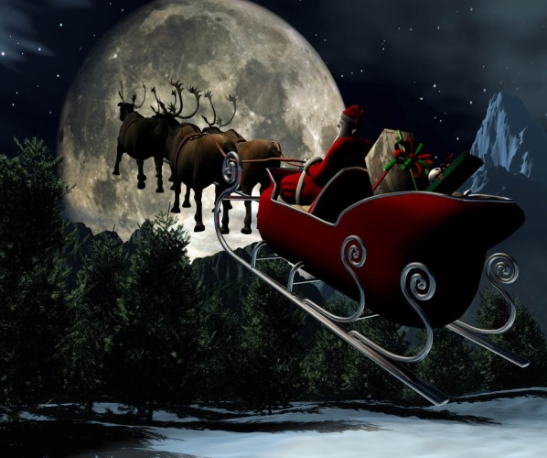
Potrivit lui Ion Ghinoiu, autorul volumului “Zile şi mituri. Calendarul ţăranului român“, legendele Naşterii ne invită în peisajul etnografic al unui sat pastoral, unde trăiau Moş Ajun şi Moş Crăciun, care avea case mari şi multe grajduri. Pe neaşteptate, în viaţa lor apare o femeie necunoscută care, simţind că i-a venit vremea să nască, le cere ajutorul. Dacă primul o refuză, cel de-al doilea îi întinde o mână. Neştiind însă că femeia este Maica Domnului, nu o primeşte în casă şi o trimite să nască în grajdul vitelor. Crăciuneasa o ajută să nască, fără ştirea soţului ei, dar este pedepsită apoi de el cu tăierea mâinilor din coate. Când Crăciun află că în grajdul său s-a născut Domnul Iisus, se căieşte şi îi cere iertare lui Dumnezeu, devenind “primul creştin”, “Sfântul cel mai bătrân”, “soţul femeii care a moşit-o pe Maria”. Se spune că el s-a căit atât de mult, încât a doua zi şi-a împărţit întreaga avere copiilor săraci, de unde tradiţia de a face daruri de Crăciun, mai ales copiilor.
O altă poveste mai puţin cunoscută legată de Crăciun este faptul că în secolul al VII-lea călugării foloseau forma triunghiulară a bradului pentru a descrie Sfânta Treime. În jurul anului 1500, oamenii au început să vadă în bradul de Crăciun un simbol al copacului din Paradis şi au atârnat în el mere roşii, simbol al păcatului originar. În secolul al XVI-lea, familiile creştine au început să decoreze brazii cu hârtie colorată, fructe şi dulciuri. Dar mai înainte, în secolul al XII-lea, oamenii obişnuiau să atârne brazii de Crăciun în tavan, cu vârful în jos, ca simbol al creştinătăţii.
Primii creştini nu celebrau naşterea lui Iisus. Sărbătoarea naşterii era considerată în luna septembrie, odată cu Ros Hashana (sărbătoare din calendarul iudaic).
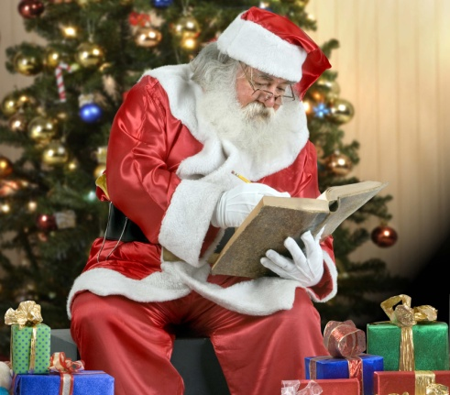
În anul 264, Saturnaliile au căzut în 25 decembrie şi împăratul roman Aurelian a proclamat această dată “Natalis Solis Invicti”, festivalul naşterii invincibilului Soare.
În anul 320, Papa Iuliu I a specificat pentru prima dată oficial data naşterii lui Iisus ca fiind 25 decembrie.
În 325, împăratul Constantin cel Mare a introdus oficial Crăciunul ca sărbătoare care celebrează naşterea lui Iisus. De asemenea, el a decis ca duminica să fie “zi sfântă” într-o săptămână de şapte zile şi a introdus Paştele cu dată variabilă. Cu toate acestea, cele mai multe ţări nu au acceptat Crăciunul ca sărbătoare legală decât din secolul al XIX-lea. În Statele Unite, Alabama a fost primul stat care a adoptat Crăciunul ca sărbătoare legală, în 1836. Oklahoma a fost ultimul stat, în 1907.
Obiceiul de a redacta o scrisoare către Moş Crăciun este o tradiţie de Crăciun. Scrisorile de obicei conţin o listă de jucării pe care le doresc copii şi confirmarea faptului că au fost buni. Satul lui Moş Crăciun din Finlanda a fost înfiinţat în 1985.
Lungu Maria
Bine ai venit, iarnă!
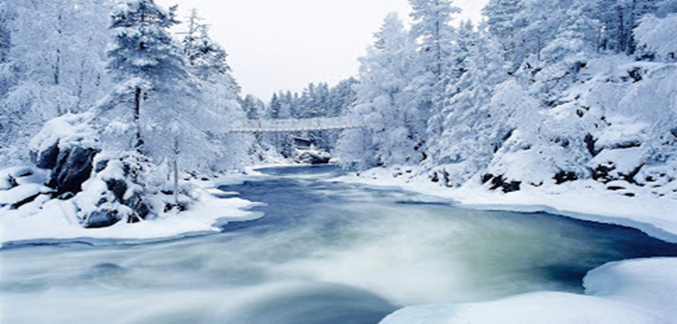
Ne bucurăm de zăpadă...
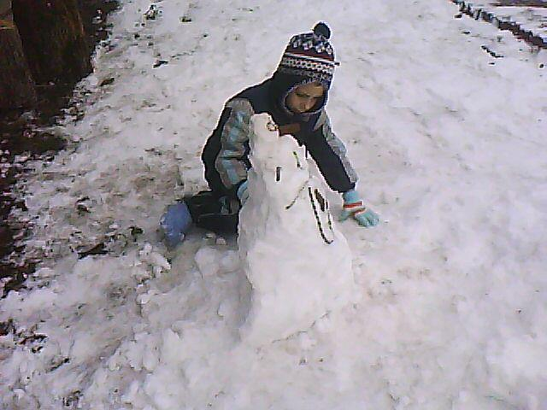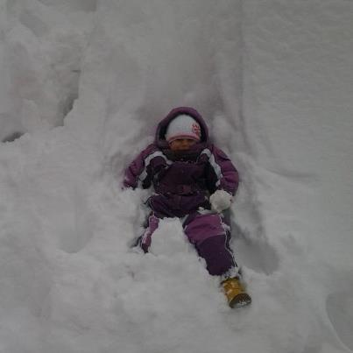
şi de sărbători
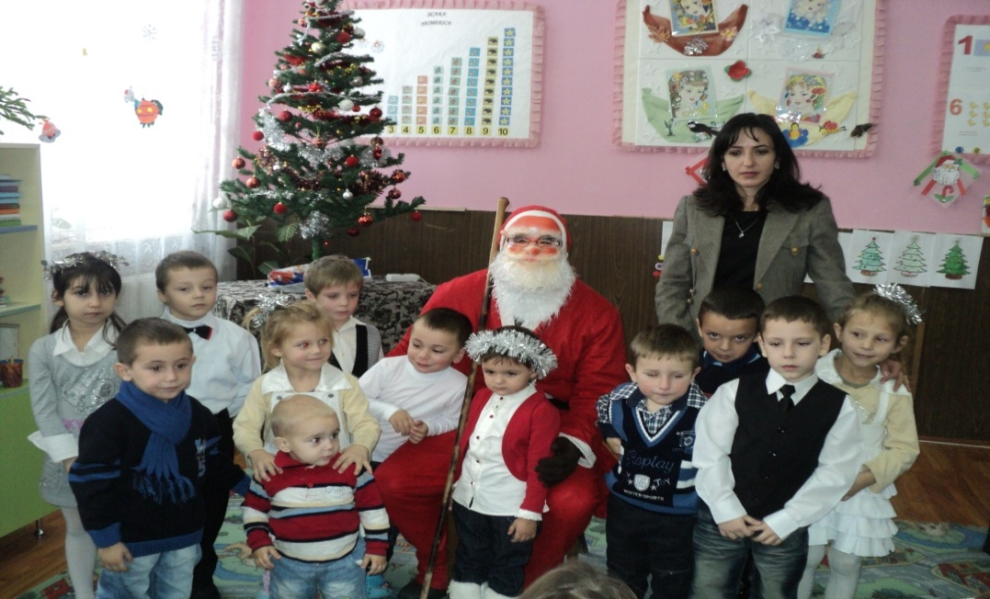
SERBAREA NOASTRĂ

În aşteptarea lui Moş Crăciun!

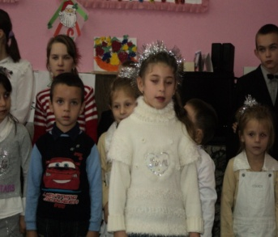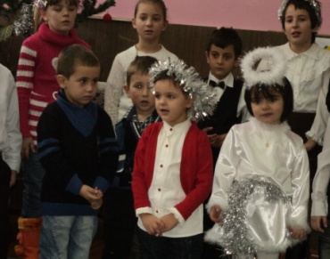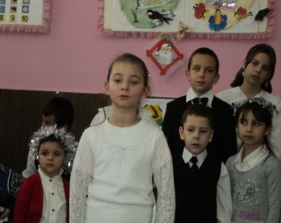

Cântec şi voie bună

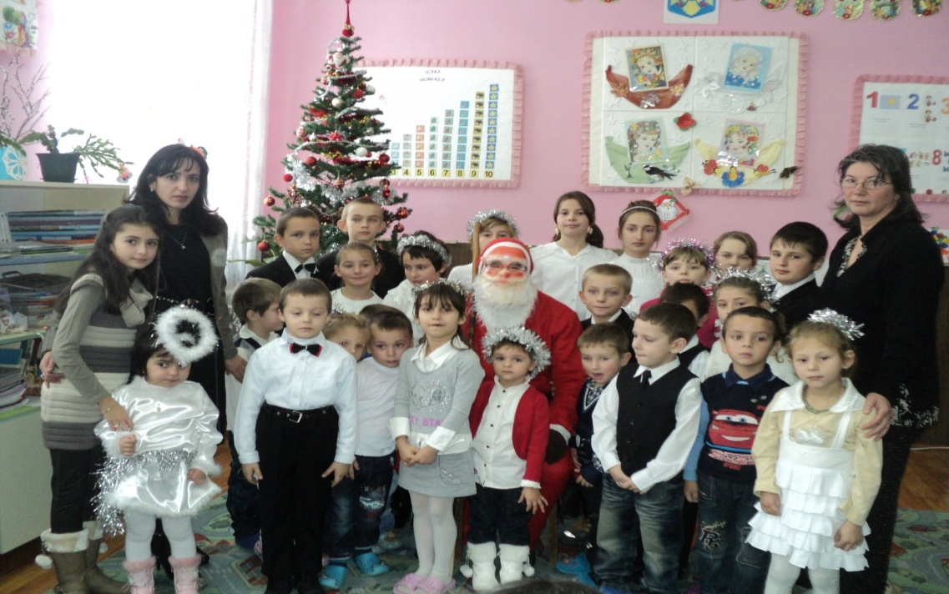

PAGINA PREŞCOLARILOR

STUDIU DE CAZ-COMPORTAMENT DEFICITAR
I. Date de identitate
Numele şi prenumele : D. A.
Vârsta: 5 ani
Sex: masculin
Clasa/ Grupa: mijlocie

II. Definirea problemei
Gradul de manifestare al subiectului în activitatea cotidiană:
A este veşnic agitat, atât în timpul activităţilor alese cât şi în timpul activităţilor comune (se ridică în picioare atunci când nu-i convine ceva, deranjează colegii în timpul lucrului, nu termină nici o lucrare începută. Vorbeşte neîntrebat mai tot timpul, manifestă nerăbdare întrerupându-şi colegii. Răspunsurile sale sunt eliptice, pripite, întrerupând şi educatoarea.
Date familiale:

Numele şi prenumele părinţilor Ocupaţia părinţilor
tata I tata muncitor
mama L mama casnică
Bugetul familiei: mic
Structura familiei: o familie dezmembrată
Componenţa familiei: o soră şi două verişoare
Relaţii familiale: încordate, bazate pe agresivitate

Date despre starea sănătăţii
Naştere : normală

Sarcina : fără probleme deosebite
Dezvoltare fizică : bună

Date privind dezvoltarea personalităţii
Percepţie : lacunară
Atenţie : instabilă, se concentrează mai greu în activitate
Memorie: predominant mecanică şi de scurtă durată; viteza de memorare lentă; întipărirea slabă, durata păstrării scurtă.
Gândirea : concret- intuitivă, nu face abstractizări.
Limbaj şi comunicare :
Volum vocabular : sărac, concret- situativ
Tip de comunicare : verbală, mimico-gesticulară
Semantica : înţelege informaţia verbală în ritm lent după multe repetări
Structura gramaticală : construieşte propoziţii scurte, acordul gramatical nu este bine format
Imaginaţie: săracă, îndreptată spre lumea desenelor animate pentru că urmăreşte aceste programe la televizor
Afectivitate: emotivitate- instabil, imatur emoţional; reacţii emotive cu caracter exploziv (ţipete, plâns, aruncarea jucăriilor)
Psihomotricitate : coordonare motrică generală- bună
Temperament : coleric
Mobilitate: lentă
Stabilitatea conduitei, echilibru: instabil
Intensitatea reacţiei: intensă, rapidă
Rezistenţă la dificultăţi: oboseşte uşor, se plictiseşte repede
Trăsături de caracter în devenire: nehotărâre, nesiguranţă, egoism, agresivitate
Aptitudini: inteligenţă corporal- kinestezică, aptitudini pentru activităţile practice, educaţie fizică
Creativitate: în activităţile practice
Relaţiile în grupul de elevi/ preşcolari:
În colectiv este sociabil, are o fire deschisă dar de cele mai multe ori el este cel care provoacă neînţelegeri şi conflicte. Este impulsiv atunci când copiii nu-i dau dreptate sau nu-l ascultă.
Stilul de învăţare:
Greoi, datorită faptului că nu se poare concentra mult timp şi se plictiseeşte repede.
Preferă activităţile practice şi educaţia fizică. Este dezinteresat de celelalte activităţi din grădiniţă, are un stil de muncă încet, se plictiseşte uşor, nu rezistă la efort intelectual susţinut şi nici la efort fizic.

Stil de muncă : sub supravegherea educatoarei se mobilizează greu în activitate

III. Nevoi specifice:
În cadrul familiei:
Detensionarea relaţiei din familie, mama să se preocupe de educaţia copilului, să-i asculte nevoile, să-l îndrume.
În cadrul şcolii:
- dezvoltarea în continuare a aptitudinilor pentru activităţile practice
- mobilizarea atenţiei şi a voinţei pentru a termina activitatea începută
- antrenarea în orice tip de activitate din grădiniţă
În cadrul grupului de prieteni
- realizarea unor sarcini în echipă
- acceptarea din partea grupului

IV. Obiective:
- conştientizarea de către părinţi a responsabilităţilor care le revin în educarea copilului;
- modificarea atitudinilor părinţilor în raport cu copilul, folosirea de metode nonagresive în educaţia lui;
- dezvoltarea încrederii în forţele proprii;
- realizarea unui program adecvat posibilităţilor lui, fără solicitări sau eforturi în salt, cu sarcini precise şi bine definite;
- favorizarea integrării în grup;
-orientarea către şedinţe de psihoterapie;

V. Plan de acţiune:
- vizite la domiciliul copilului;
- participarea părinţilor la activităţile din grădiniţă cu scopul de a observa copilul în mediul educaţional;
- consilierea părinţilor în urma observării comportamentului copilului (în timpul activităţilor alese copilul se joacă frecvent „ de-a barul”);
- oferirea unor exemple de bună practică (familii în care părinţii se ocupă de copii);
- desfăşurarea unor activităţi în echipă, în care copilul să ştie precis ce are de realizat;
- realizarea de proiecte tematice în care să fie cooptaţi ambii părinţii;
- aprecieri din partea educatoarei în cadrul colectivului atunci când realizează sarcinile;
- acordarea de roluri în jocurile şi activităţile alese prin care să capete încredere în forţele proprii, -- precum şi încrederea colegilor.
Prof. înv primar, Lungu Maria

PAGINA ŞCOLARILOR

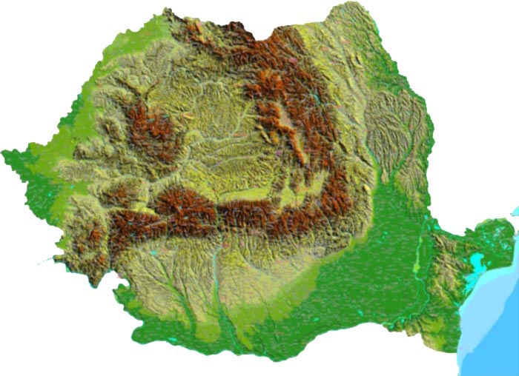

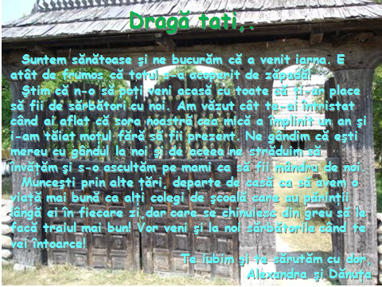

PAGINA PROFESORILOR

Tendinţele de înlocuire a graiului popular la tânăra generaţie

Urmărind etimologia fondului lexical al graiului în raport cu tendinţele înnoirii acestuia de-a lungul vremii se poate remarca prezenţa unor neologisme adaptate la norma literară românească, dar în graiul popular, stâlcite conform sistemului fonetic local convenabil, ori supuse unor torsionări radicale:
- algocalmin > albucalmin (de la pastila albă);
- azbociment > albociment (de la coloarea gri şi albă);
- coafa, coafeză > cofa, cofeză (
- compas > compax (cu litera x);
- dezalcoolizare > descolarizare (prin asemănare cu şcolarizare);
- ierbicide > ierbiciduri (asemănător cu ierburi);
- instanţa de judecată > restanţa de judecată)
- locomotivă > lomocotivă;
- minimum de zile lucrătoare > minus (de zile lucrătoare);
- neutron > neutrol (prin asemănare cu petrol, formol, carmol, etc.);
- pastă > paxtă, dar în loc de pix > pisc;
- penicilină > pelicilină;
- polietilenă > politienă; politielenă( de la Elenă)
- prenadez > perlandez;
- psihologie > pisologie;
- puierniţă > puielniţă (prin asemănare cu pui);
- sciatica > şuiatica (probabil de la cuvântul şui);
- trening > treling.
Unele deformări sunt generate din cauza pronunţiei greşite ca de pildă, în neologismele provenite din limbile franceză şi engleză: fermoar > fermol; grape-fruit // grepfrut > grefle sau trefle; Oltcit şi Renault, pronunţate aşa cum se scrie, CD, în loc de [si di] > [ce de], iar e-mail [pron.imeil//meil], pronunţat email, generând confuzii de sens. Aşadar, pe lângă problemele ce privesc fonetica, ortografia şi morfologia, vorbitorii de limbă română mai puţin cunoscători de limbi străine se confruntă şi cu unele dificultăţi legate de cunoaşterea sensului a numeroşi termeni. Dacă este scuzabil faptul că majoritatea cazurilor de deformare a cuvintelor apar în limbajul vârstnicilor este însă îngrijorător fenomenul ce se produce în vorbirea celor tineri care încă se află pe băncile şcolii. Dintotdeauna este recunoscută la vârsta adolescentei, existenţa unui limbaj propriu numit argoul adolescentului. Indiferent de naţionalitate, tânărul se simte şi chiar este în multe privinţe altfel decât adultul. Pe orice meridinian al globului pământesc el îşi caută un limbaj care să exprime cât mai bine nevoia sa de a nu semăna cu cei maturi. Aşadar, argoul adolescentului se naşte din izvoare diferite . Prima pe care o voi cita, dar nu cea mai importanta probabil, poate fi nevoia unui limbaj cifrat ca să nu poată fi înţeles de cei din jur dacă acest lucru se impune. Aşa s-a născut celebrul şase, specific şi altor argouri, care dă de veste elevilor că e timpul sa înceteze năzbâtiile şi să ia poza de elevi model în bancă.
Alţi termeni precum: profa, diriga sau mate, bio, info, geogra, îşi au sursa în nevoia tânărului de a trata cu familiaritate realităţi care sperie mai puţin. Aceştia se ştie, au un apetit al noului, al modernului mult mai accentuat decât persoanele în vârstă. De aceea limbajul lor este presărat cu neologisme sau cuvinte din alte limbi mai mult sau mai puţin adaptate la graiul nostru. Auzindu-le permanent de cele mai multe ori sunt preluate fără a le cunoaşte semnificaţia.
Profesor, Elisabeta Rădăcină

PAGINA PĂRINŢILOR
REŢETA DE TIRAMISU

Tiramisu cu crema mascarpone
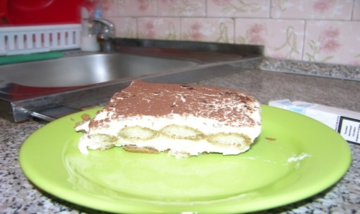
Ingrediente:
- 500 g mascarpone
- 400 g piscoturi
- 250 ml espresso sau cafea tare
- 3 linguri zahar pudra
- 3 oua
- o lingura cacao
- 3 lingurite amaretto sau o lingurita esenta migdale
Mod de preparare
- Se freaca galbenusurile cu zaharul pana se albesc,se pun pe foc la bain marie aproximativ 7 minute, pana se ingroasa
- Se lasa crema la racit.
- Se bate frisca.
- Se incorporeaza mascarpone amestecandu-se cu putere,de preferat fara mixer, cu o paleta sau o lingura de lemn. Se adauga si frisca, amestecandu-se cu grija de jos in sus.
- Se pastreaza in frigider pana cand ansamblam prajitura.
- Se pregateste cafeaua.
- Se inmoaie piscoturile in cafea. Se introduc cu partea cu zahar in jos si se tin 2 secunde. Se aseaza primul strat de piscoturi pe fundul unei tavi intr-o directie(pe orizontala sau verticala).
- Se adauga jumatate din crema.Se pune apoi cel de-al doilea strat de piscoturi in directia opusa fata de primul strat. Se pune restul de crema deasupra si se niveleaza.
- Se pudreaza cu cacao si se da la rece.
La revedere!

Alexandru Ştefulescu, Biserica satului Căleşti, Tipogr. Nicu D. Miloşescu, Târgu-Jiu, 1910
ПОЛATA; bulg. ПОЛATH; rus. dial. ПОЛATH; poloneşte, PALAC; vechiu germ. PFALTZ; meziu germ. PALAS; nou germ. PALAST; gr. παλατιον : ; lat. PALATIUM
Alexandru Ştefulescu, Istoria Gorjului
Ibidem

